1.  Име и презиме:_______________________________ | Израчунај:  20 + 50 = _____ 60 – 30 = _____ 40 + 16 = _____  79 – 9 = _____ 35 + 4 = _____ 68 – 2 = _____ | 6
2. | Маша је купила 35 позивнице за свој рођендан. Написала је 12. Колико позивница јој је остало да напише?  _____________________________________________________________  Одговор: _____________________________________________________ | 3
3. | Одреди непознати број:  Х + 61 = 89 Х - 75 = 20 99 - Х = 44  Х = _______ Х = _______ Х = ______  Х = ____ Х = ____ Х = ____  Пр: ________ Пр: _______ Пр: ______ | 6
4. | 1. Нацртај и обележи:  а) дуж AO дужине 5 cm,  б) дуж TP која је за 3cm дужа од дужи AO. | 5
5. | Упиши број:  1m = _____cm 1m = _____ dm  1dm = _____cm 5m = _____ dm  3m 5dm = _____dm 16dm =_____ m _____dm  7dm 5cm =_____cm 93 cm =_____dm _____ cm | 8
6. | Заокружи јединице мере које користиш када мериш дужину:  а) резача за оловке cm m  б) аутобуса cm m  в) дворишта cm m | 3
7. | Упореди дужине:  5m 2dm _____ 52dm; 25cm _____ 3dm 5cm; 7m 4dm _____ 73 dm | 3
8. | Сиви и бели зец су бежали од ловца. Сиви зец је до свог скровишта прешао  8m 5dm, а бели зец је прешао 8m 55cm. Који зец је нашао краћи пут и за колико?  Одговор: Краћи пут је нашао __________________ зец.  Његов пут је краћи за ______________ . | 2
9. | Од датих облика направљене су фигуре. Израчунај висину фигура и обој оне које су више од 1 dm.  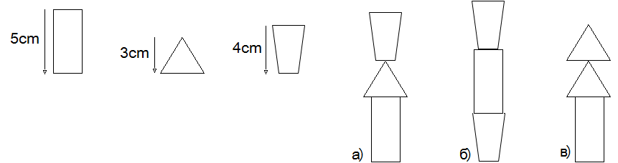  а) __________ б) __________  в) __________ | 4

